桃園縣98學年度學生美術比賽實施要點
- 依據：98學年度全國學生美術比賽實施要點。
- 宗旨：為增進學生美術創作素養，培養國民美術鑑賞能力及落實學校美術教育。
- 主辦單位：桃園縣政府。
- 承辦單位：桃園國小（北區）、中壢國小（南區）。
- 分區：本縣分南北兩區，分區評選。
（一）南區學校：凡中壢、平鎮、龍潭、楊梅、新屋、觀音等六鄉鎮市學校屬之。
（二）北區學校：凡桃園、八德、大溪、蘆竹、大園、龜山、復興等七鄉鎮市學校屬之。
- 收件：98年9月30日(星期三)、10月1日(星期四)（上午8至12時、下午1至4時）。
（一）日期：
國小組：9月30日
國、高中職組：10月1日
（二）地點：
南區：中壢國小禮堂（地址：中壢市延平路622號 電話：4255216轉610傳真4255814）
北區：桃園國小圖書館（地址：桃園市民權路67號電話：3322268轉610傳真3367740）
（三）收件方式：
1、請至下列網址下載本實施要點及各類表件：
本府電子公文附件檔案上下載專區（http://file.tycg.gov.tw/）。
中壢國小網址（http://www.clps.tyc.edu.tw/）。
桃園國小網址（http://www.tyes.tyc.edu.tw/）。
2、請各校承辦人於9月29日前上桃園國小「美術比賽」網站註冊、為學生報名(可單筆報名或匯入符合本次報名規格的Excel文字檔)，並列印報名清冊及參賽者作品標籤（表一、二）、報名表（表三）（以上請參賽作者黏貼於作品背面）、參賽作品清冊（附表四）、保證書（附表五、六）。
3、相關報名細節及報名表樣本檔案請參考「桃園縣98學年度學生美術比賽網站」，網址：http://163.30.44.17/art_exi_2009。
4、請各校於收件日期當天將作品連同附件紙本報名表兩份（需蓋印）及保證書一式兩份（蓋承辦處室戳章）。件，統一派員送達桃園國小（北區）。中壢國小（南區）收件處。
5、私自送件概不受理。
- 評選日期：98年10月17日（星期六）。由主辦單位聘請專家評審之。
- 應徵作品組別及類別：
(一)組別：分國小組、國中組、高中（職）組。
1、國小組：包括公、私立國小學生。
2、國中組：包括公、私立國中、國中補校、高中附設國中部、完全中學國中部學生。
3、高中（職）組：包括公、私立高中職日夜間部與進修學校學生、完全中學高中部學生，及五專前三年學生。
(二)類別：
1、國小組分繪畫類、書法類、平面設計類、漫畫類、水墨畫類、版畫類等六類。
2、國中組、高中（職）組及大專組分西畫類、水墨畫類、書法類、版畫類、平面設計類、漫畫類等六類。
(三)主題：依學校美術教育課程內容自由選定。
(四)應徵組別及類別：
組別 | 類別 | 參賽組別 | 備註
國小組 | 1、繪畫類 | 國小低年級組、國小中年級組、國小中年級美術班組、國小高年級組、國小高年級美術班組
國小組 | 2、書法類 | 國小中年級組、國小高年級組
國小組 | 3、平面設計類 | 國小中年級組、國小中年級美術班組、  國小高年級組、國小高年級美術班組
國小組 | 4、漫畫類 | 國小中年級組、國小中年級美術班組、  國小高年級組、國小高年級美術班組
國小組 | 5、水墨畫類 | 國小中年級組、國小高年級組
國小組 | 6、版畫類 | 國小中年級組、國小高年級組
國中組、高中（職）組 | 1、西畫類 | 國中普通班組（含技藝班）、國中美術班組、高中（職）普通科組、高中（職）美術（工）科（班）組（包括廣告設計科）
國中組、高中（職）組 | 2、水墨畫類 | 國中普通班組（含技藝班）、國中美術班組、高中（職）普通科組、高中（職）美術（工）科（班）組（包括廣告設計科）
國中組、高中（職）組 | 3、書法類 | 國中普通班組（含技藝班）、國中美術班組、高中（職）普通科組、高中（職）美術（工）科（班）組（包括廣告設計科）
國中組、高中（職）組 | 4、版畫類 | 國中普通班組（含技藝班）、國中美術班組、高中（職）普通科組、高中（職）美術（工）科（班）組（包括廣告設計科）
國中組、高中（職）組 | 5、平面設計類 | 國中普通班組（含技藝班）、國中美術班組、高中（職）普通科組、高中（職）美術（工）科（班）組（包括廣告設計科）
國中組、高中（職）組 | 6、漫畫類 | 國中普通班組（含技藝班）、國中美術班組、高中（職）普通科組、高中（職）美術（工）科（班）組（包括廣告設計科）
(五)國小以上各類組美術班資格說明：
各校自訂選修課程之實驗性質美術班（如分散式美術班、實驗美術班等），及各級學校不分類之資優資源班，凡有加深加廣美術相關專業課程（如素描、西畫、水墨畫、設計等）之事實者，得核實選擇參加美術班組比賽。

九、各校應徵作品件數：
(一)國小組每一學校（不分是否設有美術班）應選送繪畫類、書法類平面設計類、漫畫類、版畫類、水墨畫類各組作品各一至五件；
(二)國中組及高中（職）組每校應選送西畫類、水墨畫類、書法類、版畫類、平面設計類、漫畫類各組作品各1至5件，如設有美術（工）班（科）組（包括廣告設計科）之學校，可增至10件。
十、評選：由主辦單位聘請有關專家負責評選工作，評審委員如對參賽作品有疑義，得要求參賽者至現場作畫。

十一、錄取名額：
(一)南、北區各組類各錄取第一名一件、第二名二件、第三名三件，共六名代表本縣南、北區參加全國學生美術比賽。
(二)佳作獎：各區各組各取若干名。
(三)國小組繪畫類視實際作品水準，於佳作中增加選送全國賽，最多以六名為限 (南、北區各六名)。

十二、參賽作品類別及規格：
組別 | 類別 | 參賽作品規格 | 備註
國小組 | 1、繪畫類 | 使用畫材及形式不拘，大小以39公分×54公分為原則，一律不得裱裝。
國小組 | 2、書法類 | 1、作品需落款，但不可書寫校名（凡書寫校名者一律不予評審），所寫文字不得使用「簡化字」，一律採用素色宣紙。  2、國小各組作品大小為對開（約35公分×135公分），一律不得裱裝，對聯、四屏、橫式、裝框、手卷不收。
國小組 | 3、平面設計類 | 1、以生活環境與藝術為主題，並以平面設計為限。  2、得採各類基本材料，大小一律為四開（約39公分×54公分），作品一律裝框，裝框後高度不得超過10公分，連作不收。
國小組 | 4、漫畫類 | 1、參賽作品不限定主題。  2、參賽作品形式不拘，大小不超過四開圖畫紙（約39公分×54公分）。  3、黑白、彩色不拘，作品形式單幅、多格均可，一律不得裱裝。
國小組 | 5、水墨畫類 | 1、大小一律為宣紙四開（約35公分×70公分），不得裱裝。  2、作品可落款。
國小組 | 6、版畫類 | 1、大小以39公分×54公分為原則，一律不得裱裝。為預防作品彼此黏貼之現象，得以透明膠片覆蓋。  2、作品正面一律簽名（簽名一律簽在作品上），並寫上張數編號及畫題。
國中組、高中（職）組 | 1、西畫類 | 1、國中組一律使用圖畫紙或紙板，大小約39公分×54公分，一律不得裱裝。  2、高中（職）組以上，油畫最大不超過五十號，最小不得小於十號，水彩最大不得超過全開畫紙，最小不得小於四開畫紙。作品一律裝框背面加裝木板。
國中組、高中（職）組 | 2、水墨畫類 | 1、作品可落款。  2、國中組作品大小一律為宣紙四開（約35公分×70公分），不得裱裝。  3、高中（職）組以上一律捲軸裱裝，並以塑膠套裝妥送件，作品大小連同裱裝寬度不得超過120公分，長不得超過270公分。橫式、裝框、聯屏、手卷不收。
國中組、高中（職）組 | 3、書法類 | 1、國中組作品大小為對開（約35公分×135公分），一律不得裱裝；高中職組以上作品大小為全開（約70公分×135公分）。  2、各組以自選詩詞或成篇成段之文章為原則，高中職以上一律以捲軸裱裝，並以塑膠套裝妥送件，對聯、四屏、橫式、裝框、手卷不收。  3、不得以臨摹作品參賽，作品需落款，但不可書寫校名（凡臨摹作品及書寫校名者一律不予評審），所寫文字不得使用「簡化字」，一律採用素色宣紙。
國中組、高中（職）組 | 4、版畫類 | 1、國中組大小以39公分×54公分為原則，一律不得裱裝。為預防作品彼此黏貼之現象，得以透明膠片覆蓋。  2、高中（職）組以上，作品最大不得超過120公分×120公分，作品一律裱框，背面加裝木板。  3、作品正面一律簽名（簽名一律簽在作品上），並寫上張數編號及畫題。
國中組、高中（職）組 | 5、平面設計類 | 1、以生活環境與藝術為主題，並以平面設計為限。  2、得採用各類基本材料，國中組作品最大不得超過對開（約39公分×108公分或78公分×54公分），最小不得小於四開（約39公分×54公分）；高中（職）組以上，作品最大不得超過全開（約78公分×108公分），最小不得小於四開（約39公分×54公分），作品一律裝框，裝框後高度不得超過10公分，連作不收。
國中組、高中（職）組 | 6、漫畫類 | 1、參賽作品不限定主題。  2、參賽作品形式不拘，大小不超過四開圖畫紙（約39公分×54公分），黑白、彩色不拘，單幅、四格或多格漫畫形式均可，如以電腦完稿，需附tif檔之光碟。  3、非必要文字不得出現於作品上，避免海報形式作品。作品以圖案、意象為主要表達方式，例如作品要表現痛的感覺，可以畫出痛苦表情，不需在作品上添加好痛等文字表達。  4、作品一律不裱裝。

◎特別注意事項：
1、各類作品以創作為主，各類不得臨摹。
2、為確保展品安全，如參賽作品以玻璃裝裱及鋁框裝框者不收（鋁 框易鬆脫，邊角銳利易劃傷作品）。
3、作品若易遭蟲蛀，請先作好防範措施。
4、作者請加強作品之固定與保護，以免運送過程中作品受損影響比賽成績。
5、同一類組每人限送作品一件，且每件作品之創作人數為一人，指導老師亦為一人。
6、為增進比賽之公平性，參賽者需以參賽時間之學籍年身份參賽（如98年10月初賽時為國小三年級，必須以三年級身分參賽中年級組，不得以二年級作品參加低年級組比賽）；經查如不符實則取消參賽資格，如得獎亦取消得獎資格。
7、為維持比賽之公平性，不符合各項個別規定及本實施要點內所載之任何規定者，經查證屬實，雖經各縣市學校初賽錄取仍不予受理、不予評選，如得獎亦得取消其名次及相關人員獎勵，追回得獎獎狀。

十三、獎勵:
(一)入選作品均予頒發獎狀以示鼓勵。
(二)第一名之指導老師嘉獎一次，第二、三名指導教師頒發獎狀一張，各校獲前三名達三件者，校長及主辦人員嘉獎一次。
(三)非縣屬學校之指導老師第一名敘獎部分，本府無法辦理敘嘉獎，改以敘獎狀，以玆鼓勵，並另請相關學校依權責辦理敘獎。
(四)指導老師指導同一類比賽，僅得以獲得名次（包括第一、第二、第三名之敘獎或核發獎狀）之最高名次，最多擇二類分別敘獎或核發獎狀。
(五)參加全國學生美術比賽入選作品，依參加全國學生美術比賽獎勵規定辦 理。

十四、退件日期：
(一)本縣初賽作品：除前三名作品（及國小組部分佳作）參加全國學生美術比賽外，其餘作品請於評審結束後，98年10月29、30日二天，由各校派員至中壢國小、桃園國小 (上班時間內)領回，逾期不辦理退件由承辦學校全權處理或銷毀，各校不得異議。
(二)選送參加全國學生美術比賽作品：於98年12月10（星期四）、11（星期五）日二天，各校派員至中壢國小、桃園國小 (上班時間內)領回。

十五、經費：全國學生美術比賽委員會補助行政費用五萬元（每區二萬五千元），其餘經費由本府教育處年度預算支應。
十六、承辦學校經本府考核績效良好者，依「桃園縣立各級學校教職員獎懲要點」規定辦理獎勵事宜。

十七、附則：
(一)參賽作品應為學生之個人創作，如經檢舉為臨摹、抄襲或係他 人加筆之作品，於決賽前經查證屬實，不予評選；如於決賽評選完成後經查證屬實，該得獎師生喪失資格，並追回得獎獎狀。全國學生美術比賽委員會受理作品檢舉期限為：當年度決賽收件之日起兩年內有效。
(二)曾經參加其他任何展覽或比賽之得獎作品，不得參賽。
(三)獲特優、優等、甲等之優勝作品於展覽結束後，由全國學生美術比賽委員會委請專業快遞公司親自送達至各得獎學生學校，並請學校代為簽收轉發。
(四)各校選送作品組別、類別、規格、材質如有未按規定選送者，經查證屬實，該件作品取消得獎資格，有關人員予以議處。
(五)各組參加學生之年齡，國小組以不超過14足歲為限，國中組以不超過17足歲為限，高中（職）組以不超過20足歲為限。（以98年12月31日為計算標準）。
(六)參加決賽作品應與初賽為同一作品，不得修改或重作。
(七)全國學生美術比賽委員會對於決賽入選以上作品，有展覽、攝影、出版及製作相關宣傳品（如請柬、海報、布條、環保袋、電話卡）等權利。
(八)凡報名參賽即視同無條件同意授權全國學生美術比賽委員會拍製本比賽之光碟、影帶、圖書等相關教材及宣傳品，分送學校及相關單位，以發揮美術比賽之推廣教育功能。
十八、本實施要點經奉後 縣長核定後實施，修正時亦同。
表一(貼背面右上) 表二(浮貼背面左下)
98學年度 98學年度
全國學生美術比賽 全國學生美術比賽

類 組 |  | □美術班  □普通班 |  |  | 類 組 |  |  | □美術班  □普通班
姓 名 |  |  |  |  | 姓 名
題 目 |  |  |  |  | 題 目
縣 市 別 | 桃園縣  ____ 區 | 指導老師 |  |  | 縣 市 別 | 桃園縣  ____ 區 | 指導老師
就讀學校及班級 | ____________________________  __________年 __________ 班 |  |  |  | 就讀學校及班級 | ____________________________  __________年 __________ 班
- 請黏貼於作品背面右上及左下方 ※請黏貼於作品背面右上及左下方
- 書法類作品請以透明膠帶浮貼 ※書法類作品請以透明膠帶浮貼
表三（浮貼於作品背面中間）（此表請務必詳細填寫）
浮貼膠水黏著處
桃園縣98學年度學生美術比賽
桃園縣 __ _ 區 學校參賽作者報名表
組 類 □美術班 □普通班
作者姓名 |  | 出生日期 | 年 月 日
題目
就讀學校  及年級 | 學校名稱______________________  ____________年______________班
作者  通訊地址 | _______（郵遞區號）桃園縣_________  __________________________________  電話（03）____________________
學校  通訊地址 | _______（郵遞區號）桃園縣_________  __________________________________  電話（03）____________________
指導老師

- 報名表一式三份，務必依規定黏貼齊全（需離作品邊緣5公分），黏貼方式如下：。
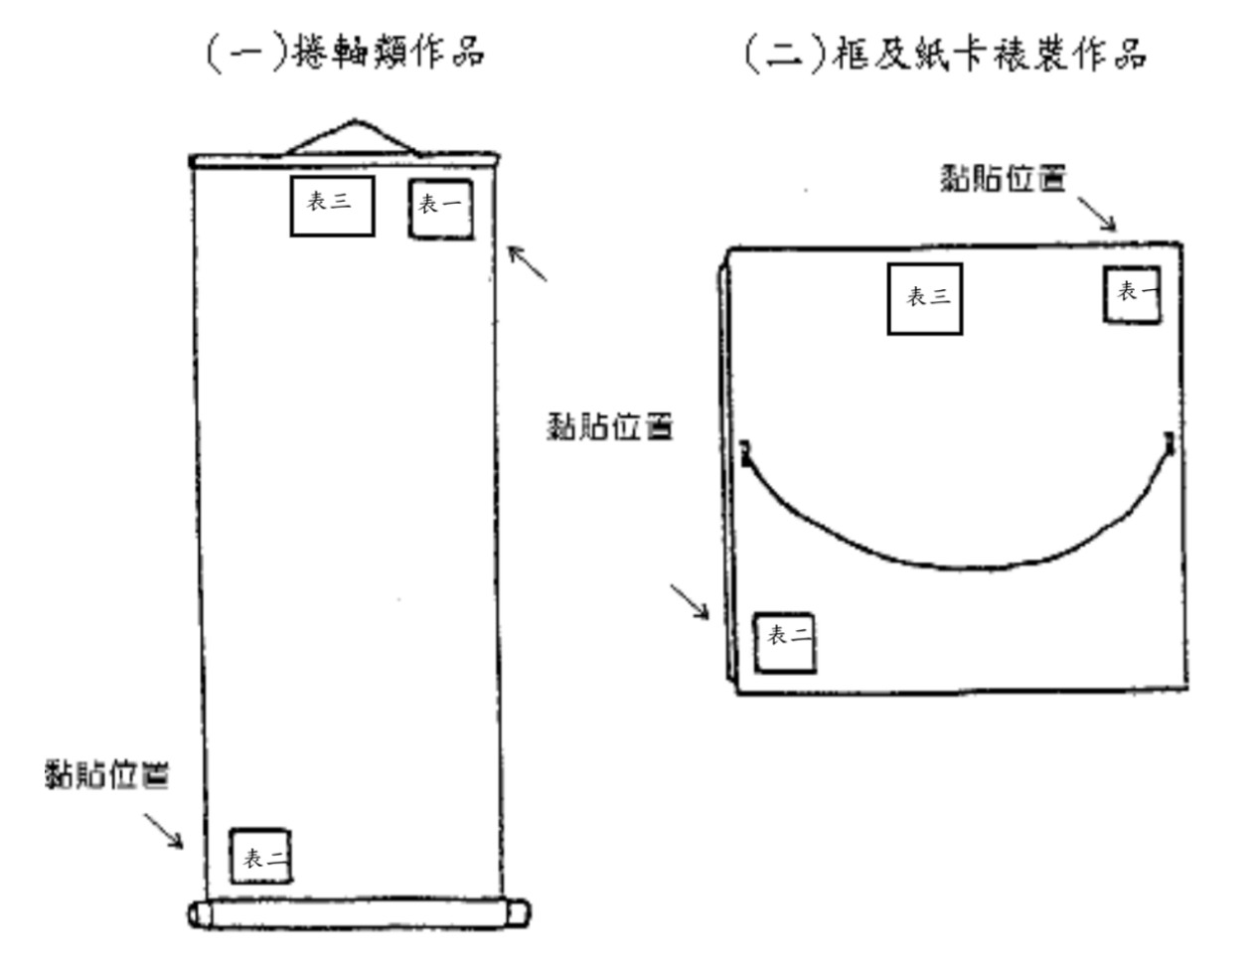

附表四
桃園縣98學年度學生美術比賽作品清冊
格式範例
桃園縣98學年度學生美術比賽作品清冊
桃園縣 區 |  | 組 |  |  | 類 | □普通班 | □美術班
姓名 | 題目 | 就讀學校 | 指導老師 | 出生年月日 | 年級 | 學校地址 | 學校聯絡電話
請至下列學校下載Excel表格
1.中壢國小網址（http://www.clps.tyc.edu.tw/）。
2.桃園國小網址（http://www.tyes.tyc.edu.tw/）。

送件時繳交：
一、紙本比賽作品清冊兩份（需蓋印）
二、退件保證書兩份(需蓋印)
三、請附電子檔（檔名：學校名稱.xls）先行上傳至中壢國小（南區）
桃園國小（北區）或燒成光碟，當日繳交。
四、請一類組印一頁為原則

承辦處室
戳印: 承辦人: 主任: 校長:

